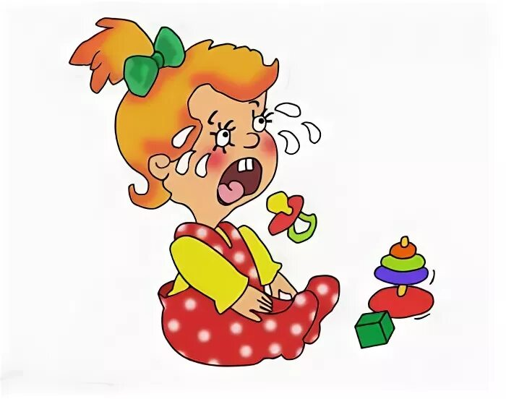  
  
Родители, отдавая своё любимое чадо в детсад, переживают вместе с ним и задаются вопросом:  
*«Когда ребенок привыкнет к детсаду и перестанет плакать?».*

Пройдет время и адаптационный период завершится. Вот только длительность этого периода у каждого будет своя. Все зависит от степени адаптации детей.  
Чтобы облегчить период привыкания к детскому саду соблюдайте простые **правила:**   
  
1. Самое важное правило: **спокойная мама — спокойный ребенок.** Отдавая сына или дочку воспитателю, пытайтесь сохранять спокойствие, потому что дети очень хорошо чувствуют эмоциональное состояние. Если мама привела ребенка, раздела и все время оттягивает момент расставания, она дает повод малышу для страха и волнений.  
*Совет*: настройте себя на расставание заранее, помните, что это неизбежно. Переодели ребенка, поцеловали, пообещали, что обязательно заберете его из детского сада и быстренько ушли — вот правильный алгоритм действий в первые дни.

2. **Посещайте детский сад регулярно**. Чтобы ребенок быстрее адаптировался, нужно водить его в детсад каждый день. Только болезнь может стать веской причиной непосещения ДОУ.

3. **Придумайте «ритуал прощания»** с ребенком. Долгих прощаний не устраивайте, уверенно говорите, когда заберете ребенка домой (после обеда, сна, вечером), целуете в щеку, обнимаете, машете рукой и уходите.

4. **Дайте ребенку «оберег» — вещь**, которая будет напоминать ему о доме, например, фотографию, мамин шарфик, мягкую игрушку. Можно дать «ключ от дома», без которого, пока не заберете малыша из садика, домой не попадете.

5. **Создайте мотивацию** для посещения детского сада: соскучилась любимая игрушка и т.д.

6. **Никогда не обсуждайте то, что не устраивает вас** в детском саду при ребенке.

7. Если расставание с мамой проходит тяжело, то **рекомендуется приобщить папу,** бабушку или кого-нибудь из родственников, чтобы они отводили малыша в детсад.

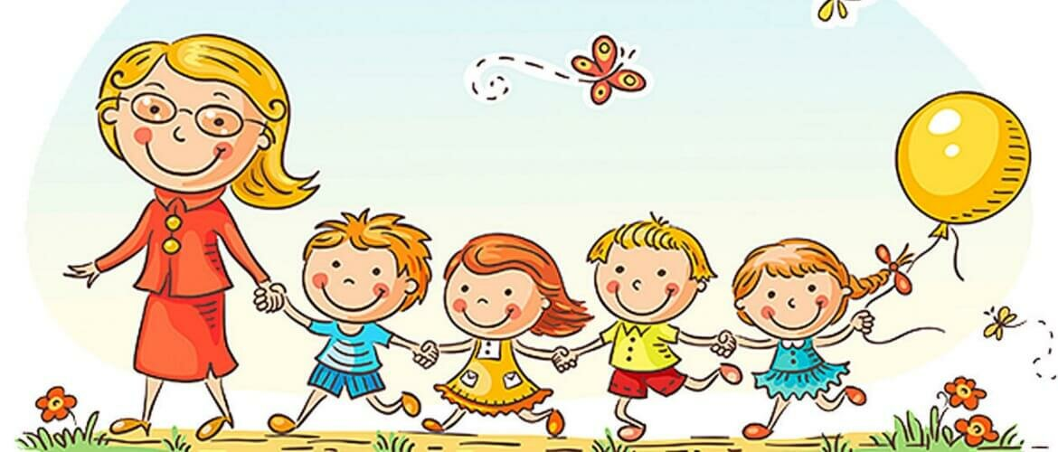8. Чтобы период адаптации протекал спокойнее **сочините сказку**.

Предложите ребенку придумать сказку о том, как его любимая игрушка попала в детский сад и затем обыграйте ее.

Пример сказки: «Жил на свете маленький Зайка. И вот пришло время идти ему в детский сад. Мама Зайчиха отвела Зайку в детский сад, а сама ушла за морковкой. Зайке сначала было страшно, хотелось плакать, но он увидел красивые игрушки и ему захотелось ими поиграть. Потом он подружился с воспитателем и детьми. Оказалось, что в садике очень интересно: здесь учат рисовать, лепить фигурки из пластилина, даже есть музыкальные занятия, на которых детки танцуют и поют песенки. День в детском саду прошел быстро, а вечером за Зайчиком пришла мама, увидела, что он не плачет, очень обрадовалась. Вместе они радостные ушли домой».  
9. В заключение еще один важный совет родителям: **поддерживайте своего ребёнка во всем,** хвалите за маленькие достижения, чаще улыбайтесь, сохраняйте спокойствие и скоро вы заметите, что ребенок начал ходить в детский сад с удовольствием.